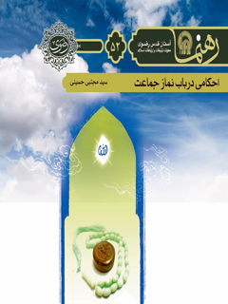

رهنما 52 احکامی در باب نماز جماعت


ghaemiyeh.com

فهرست مطالب
مشخصات کتاب 4
اشاره 4
1.وجوب نماز 8
2.نماز فُرادی یا جماعت 12
3.نماز قضای امام جماعت 13
4.جهات اتصال به جماعت 13
5.عادل نبودن یا وضو نداشتن امام جماعت 13
6.مواقعی که می توان اقتدا کرد 14
7.امامت زن 16
8.اقتدا در حال رکوع 16
9.علت گود بودن محراب 17
10.فاصله بین امام و مامون 18
11.اقتدا در رکعت دوم 18
12.نخواندن سوره در رکعت سوم و چهارم امام 20
13.شکستن نماز نافله 20
14.نشناختن امام جماعت 21
15.نماز اشتباه امام جماعت 21
16.عدم تبعیت از امام جماعت 22
17.رکوع اضافی در نماز 23
18.بیان نماز های واجب 24
19.بیان نمازهای مستحبی 24
20.محل ایستادن خانم ها 26
21.خواندن نماز قضا به جماعت 27
22.اقتدای صف های آخر 27
23.نماز جمعه 28
24.نماز غفیله 29
پی‌نوشت‌ها 31

مشخصات کتاب
عنوان و نام پدیدآور : احکامی در باب نماز جماعت/ گردآورنده معاونت تبلیغات و ارتباطات اسلامی [آستان قدس رضوی].
مشخصات نشر : مشهد:انتشارات قدس رضوی، ۱۳۹۱.
مشخصات ظاهری : ۴۰ ص.؛ ۱۱×۱۷س‌م.
فروست : رهنما؛ ۵۲.
شابک : 978-600-6543-61-1
وضعیت فهرست نویسی : فیپا
یادداشت : کتابنامه.
موضوع : نماز جماعت
موضوع : فقه جعفری -- رساله عملیه
شناسه افزوده : آستان قدس رضوی. معاونت تبلیغات و ارتباطات اسلامی
شناسه افزوده : موسسه انتشاراتی قدس رضوی
رده بندی کنگره : BP۱۸۷/الف۳ ۱۳۹۱
رده بندی دیویی : ۲۹۷/۳۵۳
شماره کتابشناسی ملی : ۲۸۶۵۵۵۰

اشاره
تصویر

تصویر
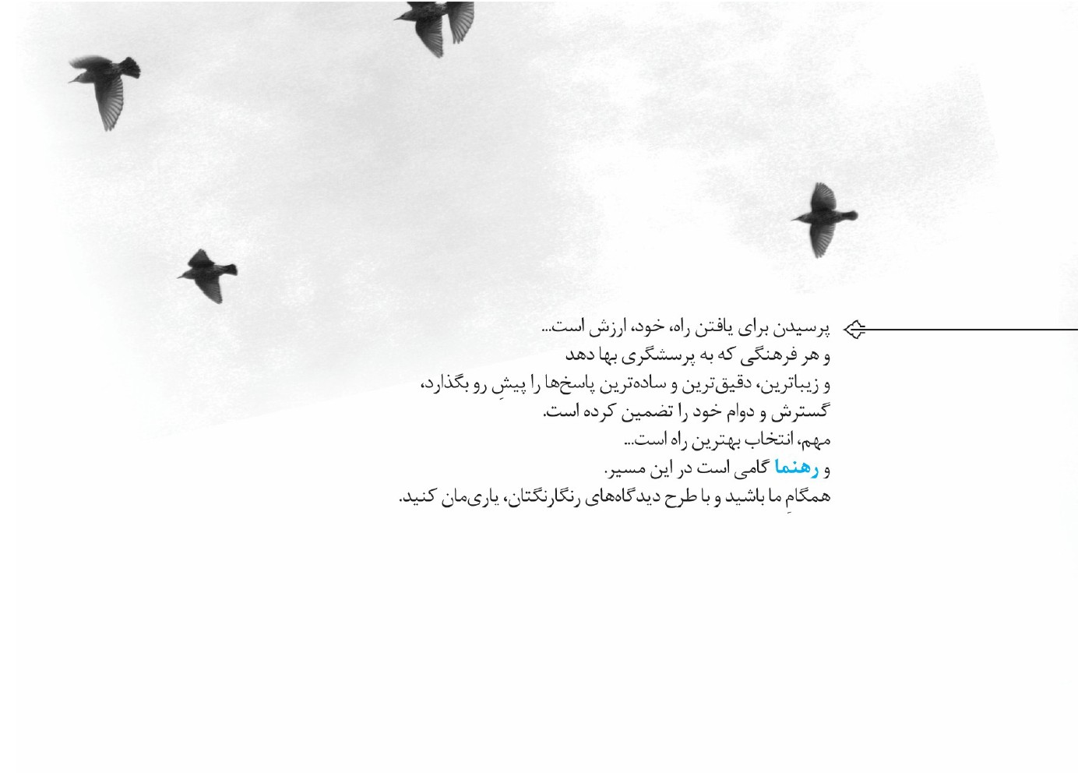
تصویر

احکامی درباب نماز جماعت

1.وجوب نماز
پرسش 1. دربارۀ وجوب نماز و فواید آن و نیز نماز جماعت توضیح دهید؟
«أَقِمِ الصَّلاةَ لِذِکرِی.» (= نماز را به‌یاد من به پای دارید.)
نماز تنها در شریعت اسلام تشریع نشده است؛ بلکه این عبادت در ادیان پیشین نیز به شکل‌های مختلفی وجود داشت. قرآن مجید آن‌را از وصایای چند تن از پیامبرانذکر کرده است و امام‌صادق‌ آن‌را آخرین و مهم‌ترین سفارش پیامبران دانسته‌اند.
نماز ستون دین و باارزش‌ترین عبادت است که اگر در درگاه خداوندU پذیرفته شود، عبادت‌های دیگر نیز قبول می‌شود و اگر پذیرفته نشود، اَعمال دیگر نیز ارزش نخواهد داشت.
تصویر

ازاین رو، تَرک آن، گناه کبیره است. پیامبر فرمودند: «کسی که به نماز اهمیت ندهد و آن‌را سبک بشمارد، سزاوار عذاب آخرت است.»
نماز آثار و برکاتی متعدد دارد: احیای ذکر خدا در فرد و جامعه: «أَقِمِ الصَّلاةَ لِذِکرِی.»کسب آرامش درونی: «أَلا بِذِکرِ اللَّهِ تَطْمَئِنُّ الْقُلُوبُ.»بهترین عامل بازدارنده از فحشا و منکر: «إِنَّ الصَّلاةَ تَنْهی عَنِ الْفَحْشاءِ وَ الْمُنْکرِ.»بهترین وسیلۀ تقوا و پرهیزکاری: «یا أَیهَا النَّاسُ اعْبُدُوا... لَعَلَّکمْ تَتَّقُون.»
نماز یازده جزء واجب دارد: نیّت، تکبیرۀ‌الاحرام، قیام (ایستادن هنگام تکبیرۀ‌الاحرام و قیام متصل به رکوع)، رکوع، سجود، قرائت، ذکر، تشهّد، سلام، ترتیب، موالات. پنج جزء اول، رکن نماز محسوب می‌شود؛ یعنی اگر انسان آن‌ها را به‌جا نیاورد یا در نماز اضافه کند، نمازش باطل می‌شود؛ خواه از روی عمد باشد یا به‌اشتباه. باقی اجزا را اگر انسان از روی اشتباه و فراموشی به‌جا نیاورد یا اضافه کند، نمازش باطل نمی‌شود.
رعایت برخی امور نیز بر حضور قلب نمازگزار می‌افزاید و درنتیجه، نمازش در پیشگاه حق پذیرفته‌تر خواهد بود: با انگشتان و دست‌ها و موی سر یا صورت بازی نکند؛ در هنگام خواندن حمد یا سوره یا ذکر، برای شنیدن حرف کسی سکوت نکند؛ از هر کاری که خضوع و خشوع را از بین می‌برد، اجتناب ورزد.
نماز ترکیب و هیئت خاصی دارد که اگر نمازگزار به شکل آن خلل وارد سازد، نماز از بین می‌رود و درنتیجه، باطل می‌شود. این‌ها را مُبطلات نماز نیز می‌گویند: سخن‌گفتن، خندیدن با صدا (نه لبخند)، گریستن برای کار دنیایی، روی از قبله برگرداندن، خوردن و آشامیدن، برهم‌زدن صورت نماز و کم‌وزیادکردن ارکان نماز.
یکی از مصادیق نماز که ثواب فراوانی دارد و بر آن تأکید خاصی شده است، نماز جماعت است. در روایتی آمده است: «اگر یک نفر به امام‌جماعت اقتدا کند، هر رکعت از نماز آن ثواب صدوپنجاه نماز دارد و اگر دو نفر اقتدا کنند، هر رکعتی ثواب ششصد نماز
دارد و هرچه بیشتر شوند، ثواب نمازشان بیشتر می‌شود تا به ده نفر برسند. عدۀ آنان که از ده گذشت، اگر تمام آسمان‌ها کاغذ و دریاها مرکب و درخت‌ها قلم و جنّ و انس و ملائکه نویسنده شوند، نمی‌توانند ثواب یک رکعت آن‌را بنویسند.»
ازاین‌رو، فقها گفته‌اند که حاضرنشدن به نماز جماعت از روی بی‌اعتنایی، جایز نیست و سزاوار نیست که انسان، بدون‌عذر نماز جماعت را تَرک کند.

2.نماز فُرادی یا جماعت
پرسش 2. در نماز فُرادا بهتر می‌توانم به مستحبات عمل کنم. دراین‌صورت هم آیا نماز جماعت را توصیه می‌کنید؟
همۀ مراجع: بلی، نماز جماعتی که مختصر خوانده شود، از نماز فُرادایی که آن‌را طول بدهند، بهتر است.

3.نماز قضای امام جماعت
پرسش 3. اگر امام‌جماعت نماز قضای خود را می‌خواند، اقتدا به او چه حکمی دارد؟
همۀ مراجع: اگر قضای نماز، یقینی باشد، اقتدا به او جایز است؛ ولی اگر نمازش را احتیاطاً قضا می‌کند، اقتدای نماز یومیه به او جایز نیست.

4.جهات اتصال به جماعت
پرسش 4. اتصال به جماعت از چند جهت ممکن است؟
همۀ مراجع، به‌جز صافی و مکارم: اگر از طرف راست یا چپ یا جلو، به امام‌جماعت یا مأمومین متصل باشد، نماز صحیح است.
فاضل، صافی، مکارم: اگر از طرف راست یا چپ یا جلو، به امام‌جماعت یا مأمومین متصل باشد، نماز صحیح است؛ مگر در جایی‌که مأموم به‌واسطۀ دیوار و امثال آن، نمی‌تواند هیچ یک از افراد صف جلو را ببیند. دراین‌صورت، بنابر احتیاط‌واجب، اقتدا صحیح نیست.

5.عادل نبودن یا وضو نداشتن امام جماعت
پرسش 5. اگر بعد از نماز بفهمیم امام‌جماعت عادل نبوده یا وضو نداشته است، آیا باید نماز را دوباره بخوانیم؟
همۀ مراجع، به‌جز تبریزی و وحید: نماز مأمومین صحیح است و نیاز به اعاده یا قضا ندارد.
وحید و تبریزی: در‌صورتی‌که کارهایی انجام نداده باشد که نماز فُرادا را هرچند سهواً باطل می‌کند، مثل زیادکردن رکوع، نماز مأمومین صحیح است.

6.مواقعی که می توان اقتدا کرد
پرسش 6. در چه مواقعی می‌توانیم به امام‌جماعت اقتدا کنیم؟
همۀ مراجع: در رکعت اول و دوم نماز، در حال قرائت و رکوع و قنوت، می‌توان اقتدا کرد. در رکعت سوم و چهارم نیز اقتدا درحال رکوع مانعی ندارد. وقتی‌که امام مشغول خواندن تسبیحات اربعه «سبحان‌الله و الحمدلله و لااله‌الاالله و الله‌اکبر» است، اگر بدانیم که نمی‌توانیم حمد را بخوانیم و به رکوع امام برسیم، احتیاط آن است که صبر کرده و در رکوع اقتدا کنیم.
تصویر
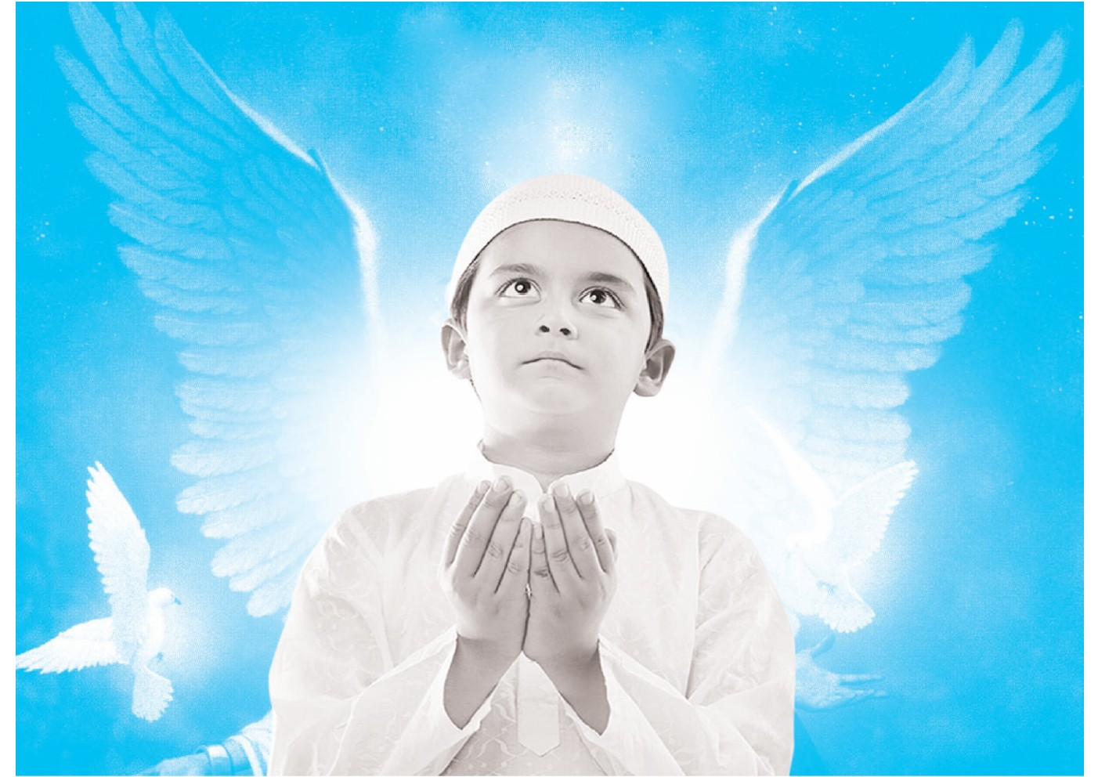

7.امامت زن
پرسش 7. آیا زنان می‌توانند امام‌جماعت شوند؟
همۀ مراجع، به جز امام و فاضل: امامت زن برای زنان جایز است.
امام و فاضل: امام‌جماعت، بنابر احتیاط‌واجب، باید مرد باشد.

8.اقتدا در حال رکوع
پرسش 8. اگر درحال رکوع اقتدا کردیم و قبل از آنکه به‌اندازۀ رکوع خم شویم، امام‌جماعت بلند شد، وظیفه چیست؟
امام، بهجت، فاضل، نوری: می‌تواند نیّت فُرادا کند و نماز خود را بخواند و می‌تواند صبر کند تا امام برای رکعت بعد برخیزد و آن‌را رکعت اول نماز خود حساب کند.
صافی: بنابر احتیاط‌واجب، باید بایستد تا امام برای رکعت بعد برخیزد.
تبریزی: بنابر احتیاط‌واجب، باید قصد فُرادا کند.
مکارم: نیّت فُرادا می‌کند و نمازش صحیح است.
سیستانی: می‌تواند قصد فُرادا کرده و نماز را تمام کند.
وحید خراسانی: باید با امام‌جماعت به سجده رود و رکعت بعدِ امام را رکعت اول خود قرار دهد و بنابر احتیاط‌واجب، بعد از متابعت امام، بایستد و تکبیر را به‌قصد قربت مطلقه، اعم از تکبیرۀ‌الاحرام و ذکر، بگوید.

9.علت گود بودن محراب
پرسش 9. چرا معمولاً محراب امام‌جماعت را گود می‌کنند و امام پایین‌تر می‌ایستد؟
همۀ مراجع: در نماز جماعت، محل ایستادن امام نباید از محل ایستادن مأمومین بالاتر باشد؛ ولی اگر مقدار کمی بلندتر باشد، کمتر از یک وجب، اِشکال ندارد و بالاتربودن مأمومین اِشکال ندارد. ازسویی، برای آنکه افراد در مواقع خاص در حیاط مسجد یا اطرف آن قرار می‌گیرند و ممکن است سطح زمین از شبستان پایین‌تر باشد، محراب را گود می‌کنند تا محل ایستادن این‌دسته از افراد از امام‌جماعت پایین‌تر قرار نگیرد.

10.فاصله بین امام و مامون
پرسش 10. در نماز جماعت چند نفر در کنار هم نماز خود را تمام کردند. نماز ما با جماعت صحیح است یا فُرادا می‌شود؟
اگر در نماز، بین مأموم و امام یا بین مأموم و کسی‌که به‌واسطۀ او به امام متصل است، بیشتر از یک قدم بزرگ فاصله پیدا شود، نمازش فُرادا می‌شود و صحیح استو اگر فوراً اقتدا کنند، جماعت صحیح می باشد.

11.اقتدا در رکعت دوم
پرسش 11. در رکعت دوم به امام اقتدا کردم. در رکعت سومِ امام که باید حمد و سوره بخوانم، اگر به‌اشتباه تسبیحات اربعه بخوانم یا ساکت بمانم، نمازم باطل می‌شود؟
اگر بر اثر غفلت و فراموشی، حمد و سوره را نخوانید و پس از رفتن به رکوع متوجه شوید، نماز باطل نیست. دراین‌صورت، انجام دو سجدۀ سهو بعد از نماز، مطابق احتیاط است.
تصویر
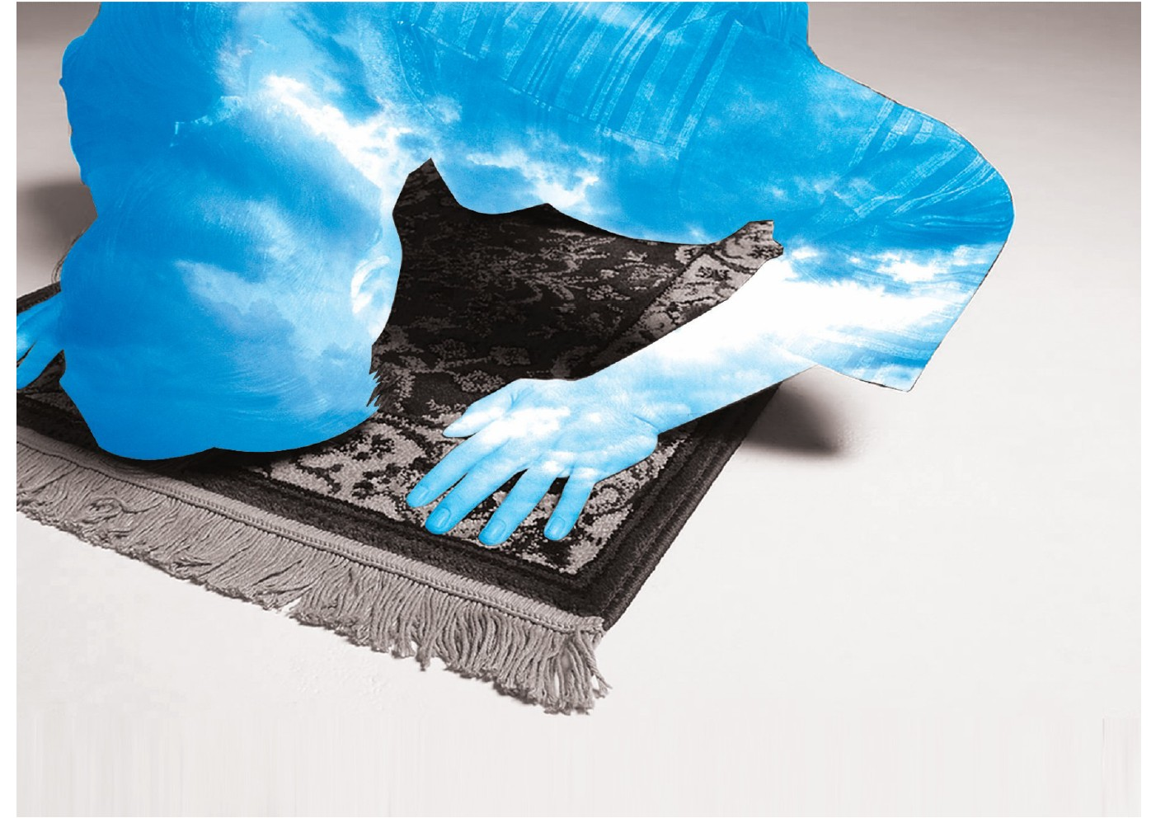

12.نخواندن سوره در رکعت سوم و چهارم امام
پرسش 12. در نماز جماعت، وقتی امام در رکعت سوم و چهارم است و وظیفۀ ما خواندن حمد و سوره می‌باشد، اگر بدانیم که با خواندن سوره به رکوع امام نمی‌رسیم، در اینجا خواندن سوره چه صورتی دارد؟
فاضل، امام، نوری: دراین‌صورت، باید سوره را نخواند؛ ولی اگر خواند، نمازش صحیح است.
صافی: چنانچه عمداً سوره را بخواند و به رکوع نرسد، نمازش اِشکال دارد.
وحید، سیستانی، تبریزی: چنانچه عمداً سوره را بخواند و به رکوع نرسد، نمازش صحیح است و باید به وظیفۀ منفرد عمل کند.

13.شکستن نماز نافله
پرسش 13. اگر مشغول نماز نافله باشیم و نماز جماعت شروع شود، می‌توانیم نماز نافله را بشکنیم؟
همۀ مراجع: چنانچه اطمینان ندارد که اگر نماز را تمام کند به رکعت اول نماز جماعت می‌رسد یا نه، مستحب است نماز نافله را رها کند و مشغول نماز جماعت شود.

14.نشناختن امام جماعت
پرسش14. کسانی‌که در خوابگاه یا دانشکده امام‌جماعت هستند و ما آنان را نمی‌شناسیم، اقتدا به آنان چه صورتی دارد؟
همۀ مراجع: اگر با اعزام از مراکز تبلیغی، عِلم به عدالت آنان پیدا می‌کنید، اقتدا مانعی ندارد؛ وگرنه باید از کسانی‌که با او رفت‌وآمد دارند، تحقیق کنید تا اطمینان به عدالت او پیدا کنید و با احرازنکردن عدالت، اقتدا صحیح نیست.
رهبری: اگر عدالتِ او نزد مأموم به هر طریقی ثابت شود، اقتدا به او جایز و نماز جماعت صحیح است.

15.نماز اشتباه امام جماعت
پرسش 15. اگر امام‌جماعت در رکعت دوم نمازِ چهاررکعتی، به‌اشتباه سلام دهد، نماز ما هم باطل می‌شود؟
همۀ مراجع: اگر امام فقط سلام دهد و از حالت نمازگزار خارج نشود، نمازشان صحیح است؛ باید نیّت فُرادا کرده و نماز خود را تمام کنند. اگر امام‌جماعت هم متوجه اشتباه خود بشود، می‌تواند برخیزد
و بقیۀ نماز خود را به‌جماعت بخواند و بعد از نماز، دو سجدۀ سهو برای سلامِ بیجا انجام دهد.

16.عدم تبعیت از امام جماعت
پرسش 16. بسیاری افراد در نماز جماعت، قبل از امام به رکوع و سجده می‌روند یا برمی‌خیزند. آیا نمازشان صحیح است؟
امام، بهجت، صافی، مکارم: مأموم باید افعال نماز، مثل رکوع و سجود، را با امام یا کمی بعد از امام به‌جا آورد و اگر عمداً پیش از امام یا مدتی بعد از امام انجام دهد، معصیت کرده است، ولی نمازش صحیح است. (البته از نظر حضرت امام، اگر دو رکن پشت سر هم باشد، بعید نیست نمازش فُرادا شود.)
وحید، زنجانی، سیستانی، تبریزی: اگر عمداً پیش از امام یا مدتی بعد از امام انجام دهد، جماعتش باطل می‌شود؛ ولی اگر به‌وظیفۀ منفرد عمل کند، نمازش صحیح است.
فاضل: در فرض سؤال، معصیت کرده است و احتیاط‌واجب آن است که نماز را تمام کند
و دوباره بخواند.
نوری: مأموم باید افعال نماز، مثل رکوع و سجود، را با امام یا کمی بعد از امام به‌جا آورد و اگر عمداً پیش از امام یا مدتی بعد از امام انجام دهد، معصیت کرده است، ولی نمازش صحیح است و اگر در حال قرائتِ امام به رکوع رود، نمازش باطل می‌شود.

17.رکوع اضافی در نماز
پرسش 17. برای تبعیت از امام‌جماعت، پس از برخاستن، دوباره به رکوع رفتم. آیا رکوعِ اضافی نماز را باطل می‌کند؟
همۀ مراجع، به‌جز سیستانی: اگر سهواً پیش از امام سر از رکوع بردارد، چنانچه امام در رکوع باشد، باید به رکوع برگردد و با امام سربردارد و دراین‌صورت، زیادشدن رکوع که رکن است، نماز را باطل نمی‌کند؛ ولی اگر به رکوع برگردد و پیش از آنکه به رکوع برسد، امام سربردارد، نمازش باطل است.
سیستانی: اگر سهواً پیش از امام سر از رکوع بردارد، چنانچه امام در رکوع باشد، بنابراحتیاط باید به رکوع برگردد و با امام سربردارد و دراین‌صورت زیادشدن رکوع که رکن است، نماز را باطل نمی‌کند؛ ولی اگر به رکوع برگردد و پیش از آنکه به رکوع برسد، امام سربردارد، نمازش بنابر احتیاط باطل است.

18.بیان نماز های واجب
پرسش 18. نمازهای واجب کدام است؟
1.
نماز یومیه (پنج نماز در هفده رکعت)؛ 2. نماز آیات؛ 3. نماز میّت؛ 4. نماز قضای پدر؛ 5. نماز طواف واجب؛ 6. نمازی که به‌سبب اجاره، نذر، عهد و قسَم واجب می‌شود.

19.بیان نمازهای مستحبی
پرسش 19. نمازهای مستحب کدام است؟
1.
نماز عید فطر، در زمان غیبت؛ 2. نماز عید قربان، در زمان غیبت؛ 3. نماز وحشت؛ 4. نماز جعفر طیّار؛ 5. نماز غفِیله؛ 6. نماز اول ماه؛ 7. نوافل یومیه (نافله‌های نمازهای واجب)؛ 8. نماز شب؛ 9. نماز زیارت؛ 10. نماز تحیّت مسجد؛ 11. نماز شکر؛ 12. نماز باران؛ 13. نماز برآورده‌شدن حاجت.
تصویر
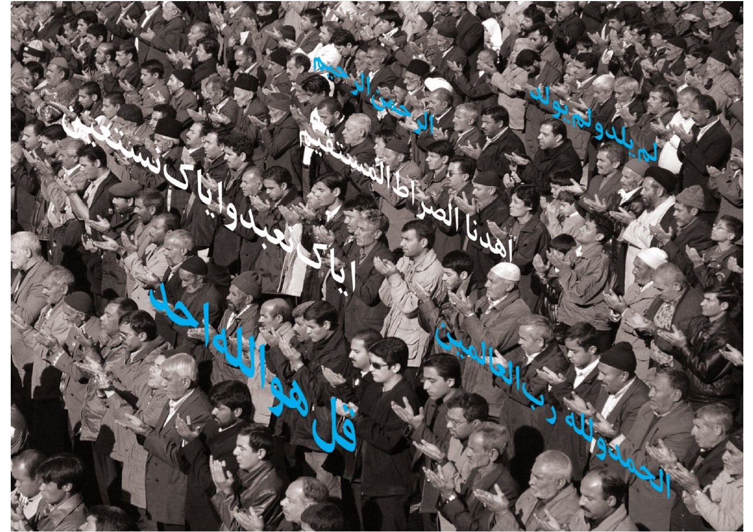

20.محل ایستادن خانم ها
پرسش 20. آیا محل ایستادن خانم‌ها در نماز، باید عقب‌تر از مردها باشد؟
امام، بهجت، صافی، نوری: خیر، اگر جلوتر از مرد هم بایستد، اِشکال ندارد؛ ولی بهتر است زن عقب‌تر از مرد بایستد.
تبریزی: باید بین زن و مرد دست‌کم یک وجب فاصله باشد و با رعایت فاصله، اگر زن هم جلوتر بایستد، نمازش صحیح است.
خامنه ای: بنابر احتیاط‌واجب، باید دست‌کم بین زن و مرد یک وجب فاصله باشد و با رعایت فاصله، اگر زن هم جلوتر بایستد، نمازش صحیح است.
فاضل و مکارم: زن باید عقب‌تر از مرد بایستد؛ وگرنه، نماز او باطل است و فرقی بین محرم و نامحرم نیست.سیستانی: بنابر احتیاط‌لازم، زن باید عقب‌تر از مرد بایستد و فرقی بین محرم و نامحرم نیست.
وحید: باید بین مرد و زن در حال نماز، حداقل یک وجب فاصله باشد؛ ولی اگر زن برابرِ مرد یا جلوتر، در کمتر از فاصله‌ای که ذکر شد، بایستد و هر دو با هم وارد نماز شوند، باید نماز را دوباره بخوانند.

21.خواندن نماز قضا به جماعت
پرسش 21. آیا برای خواندن نماز قضا، می‌توانیم به جماعت اقتدا کنیم؟
همۀ مراجع: بلی، اقتدا به جماعت در نماز قضا، اِشکال ندارد و لازم نیست هر دو یک نماز بخوانند؛ بلکه قضای نماز صبح را می‌توان به نماز ظهر یا عصرِ امام‌جماعت اقتدا کرد.

22.اقتدای صف های آخر
پرسش 22. پس از تکبیرِ امام‌جماعت، هنوز صف‌های جلو تکبیر نگفته‌اند. اگر کسی در صف‌های بعدی تکبیرۀ‌الاحرام بگوید، نمازش چه حکمی دارد؟
همۀ مراجع، به‌جز بهجت: اگر صف‌های جلو آمادۀ نمازند و تکبیر گفتن آنان نزدیک است،
افراد در صف‌های بعدی می‌توانند تکبیرۀ‌الاحرام بگویند و وارد نماز شوند.
بهجت: احتیاط‌واجب آن است که پیش از تکبیرِ کسانی که در صف‌های جلو هستند، تکبیر نگوید.
مکارم: صبرکردن خلاف احتیاط است.

23.نماز جمعه
پرسش 23. نمازجمعه واجب است یا مستحب و به‌جای نماز ظهر محسوب می‌شود یا خیر؟
همۀ مراجع، به‌جز تبریزی، صافی، مکارم: در زمان غیبت حضرت ولی‌عصرS، نمازجمعه واجب تخییری است و بهتر است انسان در این نماز شرکت کند و برای کسی‌که آن را به‌جا می‌آورد، کفایت از نماز ظهر می‌کند؛ ولی احتیاط‌مستحب آن است که هر دو را بخواند.
تبریزی و خویی: اگر نمازجمعه با شرایطش اقامه شود، شرکت در آن احتیاط‌واجب است و برای کسی‌که آن‌را به‌جا آورد، کفایت از نماز ظهر می‌کند.
صافی: شرکت در اقامۀ نمازجمعه بسیار خوب است؛ ولی کسی‌که نمازجمعه را به‌جا می‌آورد، بنابر احتیاط‌واجب باید نماز ظهر را بخواند و به نمازجمعه اکتفا نکند.
مکارم: در زمان غیبت حضرت ولی‌عصرS، نمازجمعه واجب تخییری است و برای کسی‌که آن‌را به‌جا می‌آورد، کفایت از نماز ظهر می‌کند؛ ولی به‌هنگام تشکیل حکومت اسلامی، احتیاط در خواندن نمازجمعه است.

24.نماز غفیله
پرسش 24. نماز غُفِیله چیست؟
همۀ مراجع: یکی از نمازهای مستحبی نماز غفیله است که بین نماز مغرب و عشا خوانده می‌شود. در رکعت اول، بعد از حمد و به‌جای سوره، این آیه را بگوید: «وَ ذَا النُّونِ إِذْ ذَهَبَ مُغاضِباً فَظَنَّ أَنْ لَنْ نَقْدِرَ عَلَیهِ فَنادی فِی الظُّلُماتِ أَنْ لا إِلهَ إِلاَّ أَنْتَ سُبْحانَک إِنِّی کنْتُ مِنَ الظَّالِمِینَ. فَاسْتَجَبْنا لَهُ وَ نَجَّیناهُ مِنَ الْغَمِّ وَ کذلِک نُنْجِی الْمُؤْمِنِینَ.»
در رکعت دوم نیز بعد از حمد، این آیه را بخواند: (وَ عِنْدَهُ مَفاتِحُ الْغَیبِ لا یعْلَمُها إِلاَّ هُوَ وَ یعْلَمُ ما فِی الْبَرِّ وَ الْبَحْرِ وَ ما تَسْقُطُ مِنْ وَرَقَةٍ إِلاَّ یعْلَمُها وَ لا حَبَّةٍ فِی ظُلُماتِ الْأَرْضِ وَ لا رَطْبٍ وَ لا یابِسٍ إِلاَّ فِی کتابٍ مُبِینٍ.»
در قنوت آن بگوید: «اللَّهمَّ اِنّی اَسْئَلُک بِمَفاتِحِ الغَیبِ الَّتی لا یعْلَمُها اِلاّ انتَ أَنْ تُصَلِّیَ عَلی مُحَمَّدٍ و آلِهِ و اَنْ تَفْعَلَ بی کذا و کذا )به‌جای این کلمه، حاجت خود را ذکر کند و سپس بگوید:« اللَّهُمَّ أَنْتَ وَلیُّ نِعْمَتی وَ الْقادِرُ عَلی طَلِبَتی تَعْلَمُ حاجَتی فَأَسْئَلُک بِحَقِّ مُحَمَّدٍ و آلِهِ عَلَیهِ
وَ عَلیهِمُ السَّلامُ لَمَّا قَضَیتها لی.»
می‌توان نماز غفیله را به‌جای دو رکعتِ نافلۀ نماز مغرب به جای آورد.

پی‌نوشت‌ها
1.
طه، ۱۴.
2.
پیامبران یادشده عبارت‌اند از: اسماعیل، لقمان، موسی، عیسی و پیامبر اسلام
3.
اَحَبُّ الْاَعْمالِ اِلَی اللَّهِ عَزَّ وَجَلَّ الصَّلاةُ وَ هِیَ آخِرُ وَصایا الْاَنْبِیاء؛ کافی، ج۳.
4.
طه، ۱۴.
5.
رعد، 28.
6.
عنکبوت، ۴۵.
7.
بقره، ۲۱.
8.
توضیح‌المسائل مراجع، ج1، م1400.
9.
توضیح‌المسائل مراجع، ج1، م1401.
10.
توضیح‌المسائل مراجع، ج1، م1402؛ وحید، توضیح‌المسائل، م1410.
11.
توضیح‌المسائل مراجع، ج1، م1409؛ رهبری، سایت؛ وحید، توضیح‌المسائل، م1417.
12.
توضیح‌المسائل مراجع، ج1، م1413و1414؛ وحید، توضیح‌المسائل، م1421و1422.
13.
توضیح‌المسائل مراجع، ج1، م1421؛ وحید، توضیح‌المسائل، م1429.
14.
توضیح‌المسائل مراجع، ج1، م1427و1430و1441و1442؛ وحید، توضیح‌المسائل م1437و 1438و1447و1449.
15.
توضیح‌المسائل مراجع، ج1، م1453، رهبری، اجوبة الاستفتائات، س596؛ وحید، توضیح‌المسائل، م1461.
16.
توضیح‌المسائل مراجع، ج1، م1429؛ وحید، توضیح‌المسائل، م1437.
17.
توضیح‌المسائل مراجع، جلد1 م1415؛ وحید، توضیح‌المسائل، م1423.
18.
توضیح‌المسائل مراجع، ج1، م1437؛ وحید، توضیح‌المسائل، م1445.
19.
توضیح‌المسائل مراجع، ج1، م942 و1236؛ وحید، توضیح‌المسائل، م951و1245.
20.
توضیح‌المسائل مراجع، ج1، م1443؛ وحید، توضیح‌المسائل، م1451؛ فاضل، عروة‌الوثقی، ج1، 1943.
21.
توضیح‌المسائل، مراجع، ج1، م1449؛ وحید، توضیح‌المسائل، م1457.
22.
امام، تحریرالوسیله، ج1، ص233، م3؛ فاضل، عروة، ج1، م1974و1975؛ مکارم، عروة، ج1، ص681، م14و15؛ وحید، منهاج الصالحین، ج1، ص242؛ سیستانی، منهاج الصالحین، ج1، ص265؛ تبریزی، صراط النجاة، ج1، س246؛ بهجت، وسیلة النجاة، ج1، م1060و1064؛ نوری، هزارویک مسئلة فقهی، س202؛ صافی، جامع الاحکام، ج1، س300.
23.
توضیح‌المسائل مراجع، ج1، م1236؛ وحید، توضیح‌المسائل، م1245.
24.
توضیح‌المسائل مراجع، ج1، م1470؛ وحید، توضیح‌المسائل، م1478.
25.
توضیح‌المسائل مراجع، ج1، م1471؛ وحید، توضیح‌المسائل، م1479.
26.
توضیح‌المسائل مراجع، ج1، م887؛ وحید، توضیح‌المسائل، م895و896؛ رهبری، اجوبة الاستفتائات، س374.
27.
توضیح‌المسائل مراجع، 1388؛ نوری، توضیح‌المسائل، م1387؛ وحید، توضیح‌المسائل، م1396؛ رهبری، دفتر.
28.
توضیح‌المسائل مراجع، ج1، م1418؛ وحید، توضیح‌المسائل، م1426؛ بهجت، استفتائات، ج2، س2672؛ عروة
الوثقی، حاشیۀ مکارم، ج1،ص665، مسئلۀ20.
29.
مکارم، امام، تبریزی، توضیح‌المسائل مراجع، بخش احکام نمازجمعه، م1؛ صافی، جامع الاحکام، س351و353؛ سیستانی، منهاج الصالحین، ج1، المقصد الثانی‌عشر: فی صلاة الجمعه؛ وحید، منهاج الصالحین، ج2، الفصل الثالث‌عشر: فی صلاة الجمعه؛ نوری، استفتائات، ج2، س215و216؛ بهجت، توضیح‌المسائل، نمازجمعه، م2.
30.
توضیح المسائل مراجع، م775؛ نوری، توضیح‌المسائل، م776؛ وحید، توضیح‌المسائل، م781؛ رهبری، دفتر.
تصویر
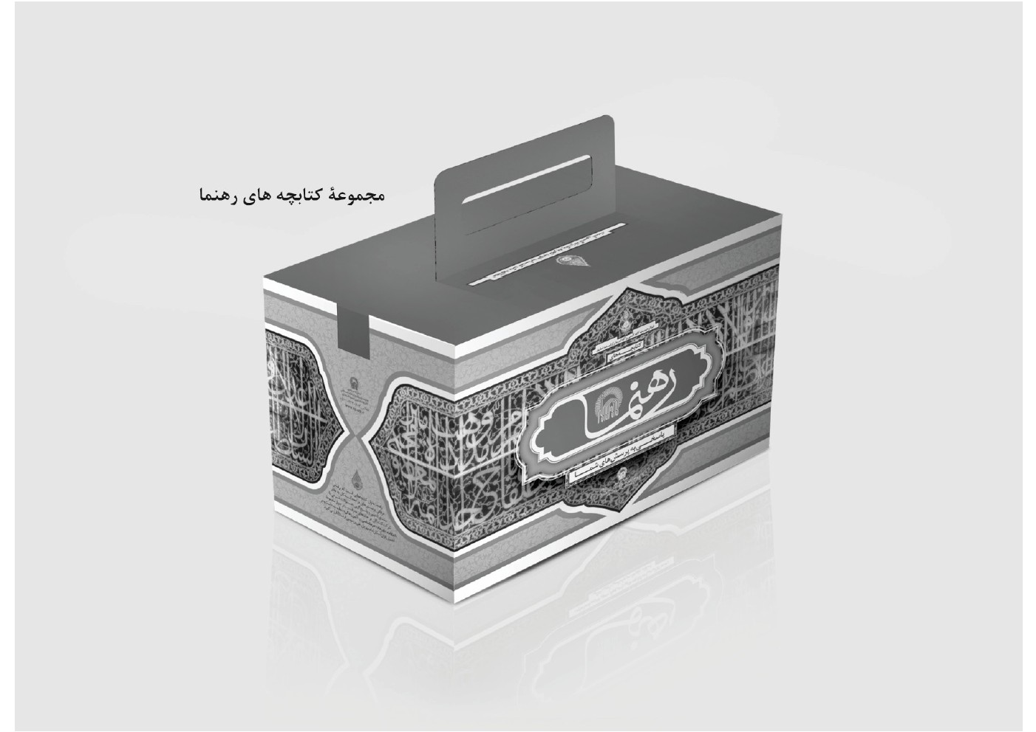
تصویر
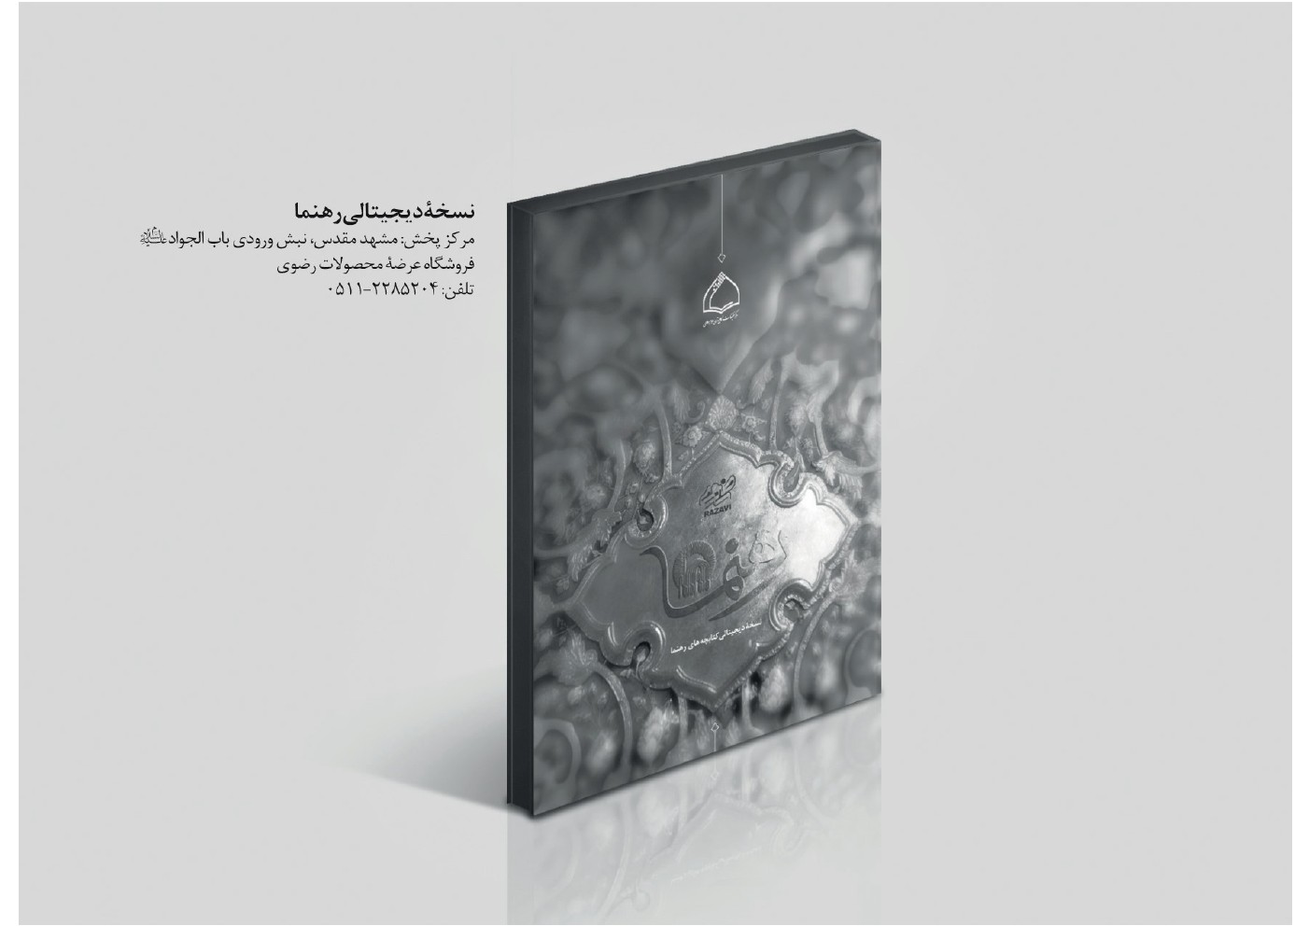

ghaemiyeh.com

طه، ۱۴
پیامبران یادشده عبارت‌اند از: اسماعیل، لقمان، موسی، عیسی و پیامبر اسلام
اَحَبُّ الْاَعْمالِ اِلَی اللَّهِ عَزَّ وَجَلَّ الصَّلاةُ وَ هِیَ آخِرُ وَصایا الْاَنْبِیاء؛ کافی، ج۳
طه، ۱۴
رعد، 28
عنکبوت، ۴۵
بقره، ۲۱
توضیح‌المسائل مراجع، ج1، م1400
توضیح‌المسائل مراجع، ج1، م1401
توضیح‌المسائل مراجع، ج1، م1402؛ وحید، توضیح‌المسائل، م1410
توضیح‌المسائل مراجع، ج1، م1409؛ رهبری، سایت؛ وحید، توضیح‌المسائل، م1417
توضیح‌المسائل مراجع، ج1، م1413و1414؛ وحید، توضیح‌المسائل، م1421و1422
توضیح‌المسائل مراجع، ج1، م1421؛ وحید، توضیح‌المسائل، م1429
توضیح‌المسائل مراجع، ج1، م1427و1430و1441و1442؛ وحید، توضیح‌المسائل م1437و 1438و1447و1449
توضیح‌المسائل مراجع، ج1، م1453، رهبری، اجوبة الاستفتائات، س596؛ وحید، توضیح‌المسائل، م1461
توضیح‌المسائل مراجع، ج1، م1429؛ وحید، توضیح‌المسائل، م1437
توضیح‌المسائل مراجع، جلد1 م1415؛ وحید، توضیح‌المسائل، م1423
توضیح‌المسائل مراجع، ج1، م1437؛ وحید، توضیح‌المسائل، م1445
توضیح‌المسائل مراجع، ج1، م942 و1236؛ وحید، توضیح‌المسائل، م951و1245
توضیح‌المسائل مراجع، ج1، م1443؛ وحید، توضیح‌المسائل، م1451؛ فاضل، عروة‌الوثقی، ج1، 1943
توضیح‌المسائل، مراجع، ج1، م1449؛ وحید، توضیح‌المسائل، م1457
امام، تحریرالوسیله، ج1، ص233، م3؛ فاضل، عروة، ج1، م1974و1975؛ مکارم، عروة، ج1، ص681، م14و15؛ وحید، منهاج الصالحین، ج1، ص242؛ سیستانی، منهاج الصالحین، ج1، ص265؛ تبریزی، صراط النجاة، ج1، س246؛ بهجت، وسیلة النجاة، ج1، م1060و1064؛ نوری، هزارویک مسئلة فقهی، س202؛ صافی، جامع الاحکام، ج1، س300.
توضیح‌المسائل مراجع، ج1، م1236؛ وحید، توضیح‌المسائل، م1245
توضیح‌المسائل مراجع، ج1، م1470؛ وحید، توضیح‌المسائل، م1478
توضیح‌المسائل مراجع، ج1، م1471؛ وحید، توضیح‌المسائل، م1479
توضیح‌المسائل مراجع، ج1، م887؛ وحید، توضیح‌المسائل، م895و896؛ رهبری، اجوبة الاستفتائات، س374
توضیح‌المسائل مراجع، 1388؛ نوری، توضیح‌المسائل، م1387؛ وحید، توضیح‌المسائل، م1396؛ رهبری، دفتر
توضیح‌المسائل مراجع، ج1، م1418؛ وحید، توضیح‌المسائل، م1426؛ بهجت، استفتائات، ج2، س2672؛ عروة الوثقی، حاشیۀ مکارم، ج1،ص665، مسئلۀ20
مکارم، امام، تبریزی، توضیح‌المسائل مراجع، بخش احکام نمازجمعه، م1؛ صافی، جامع الاحکام، س351و353؛ سیستانی، منهاج الصالحین، ج1، المقصد الثانی‌عشر: فی صلاة الجمعه؛ وحید، منهاج الصالحین، ج2، الفصل الثالث‌عشر: فی صلاة الجمعه؛ نوری، استفتائات، ج2، س215و216؛ بهجت، توضیح‌المسائل، نمازجمعه، م2
توضیح المسائل مراجع، م775؛ نوری، توضیح‌المسائل، م776؛ وحید، توضیح‌المسائل، م781؛ رهبری، دفتر

